PROGRESS REPORT 1 PROJECT MOBILE PROGRAMMING
APLIKASI BAGIRASA
KELOMPOK 2 KELAS B
Nama Anggota Kelompok | 1. Dimas Radithya (2311523026)  2. Trilen Surya Ningsih (2311522004)  3. Larisa Alifia (2411523026)
Identitas Proyek | Judul: BagiRasa – Aplikasi Mobile Berbasis Flutter untuk Redistribusi Makanan Surplus di Lingkungan Kampus  Deskripsi: BagiRasa menghubungkan pendonor makanan surplus (kantin, warung, dan individu di lingkungan kampus) dengan penerima yang membutuhkan untuk mengurangi food waste. Aplikasi ini selaras dengan SDG 2 (Tanpa Kelaparan) dan SDG 12 (Konsumsi dan Produksi yang Bertanggung Jawab).  Target Pengguna: Mahasiswa, staf kampus, dan pemilik UMKM di sekitar kampus.  Teknologi: Flutter (Dart), state management Provider, OpenStreetMap, kamera, dan GPS. Penyimpanan data: database loal.
Ringkasan Progress | Pada Progress Report 1, aplikasi BagiRasa telah dapat dijalankan pada emulator / perangkat fisik. Pengembangan mencakup tiga modul utama, yaitu Donasi Makanan (Modul A), Permintaan & Klaim (Modul B), serta Titik Pengambilan & Lokasi (Modul C). Interaksi, pengelolaan state, dan navigasi antar-screen sudah berjalan pada fitur yang berstatus Selesai.  Target PR1: Menjalankan flow utama dari pembuatan listing sampai countdown pengambilan pada gabungan tiga modul, dengan seluruh screen Modul A dan B serta screen inti Modul C (peta dan pengelolaan titik pengambilan) berjalan.  Capaian: 9 dari 17 fitur berstatus Selesai, 7 Dalam Proses, dan 1 Belum Dikerjakan (lihat tabel status). Pada tingkat screen, 11 dari 19 screen berstatus Selesai dan 8 Dalam Proses (seluruh screen Modul B karena belum ada di branch master, serta Rute & Estimasi, Countdown & Pengingat, dan Izin Lokasi & GPS Mati).  Bagian yang disimulasikan atau belum selesai dicantumkan pada kolom Keterangan di tabel status dan pada baris Pekerjaan Berikutnya.
Status Fitur & Screen
Status pengerjaan fitur dan screen per modul pada saat laporan ini dibuat:
No | Fitur / Screen | PIC | Target PR1 | Status | Keterangan
Modul A – Donasi Makanan (PIC: Trilen)
1 | CRUD listing donasi (buat, lihat, ubah, hapus) | Trilen | Selesai | Selesai | Mencakup Beranda (A1), form buat/ubah (A2), detail (A3), dan hapus listing (A4).
2 | Pencarian & filter (jenis makanan, sisa waktu, titik pengambilan) | Trilen | Selesai | Selesai | Filter lokasi berdasarkan titik pengambilan, bukan jarak.
3 | Status otomatis: tersedia → habis diklaim → kadaluarsa | Trilen | Dalam progres | Dalam progres | Dihitung dari stok dan waktu kadaluarsa (food_listing.dart). Status “habis diklaim” menunggu Modul B karena stok belum berkurang dari klaim.
4 | Riwayat & statistik makanan yang diselamatkan | Trilen | Selesai | Selesai | Dihitung dari data listing pada repository; belum dari klaim Modul B.
5 | Notifikasi listing baru | Trilen | Selesai | Selesai | Daftar notifikasi dalam aplikasi (A6) berisi data contoh; belum otomatis dibuat saat listing baru. Tanpa push notification.
6 | Kamera untuk foto makanan | Trilen | Dalam progres | Dalam progres | Kamera dan galeri berjalan lewat bottom sheet sumber foto (image_picker). Penanganan izin kamera ditolak belum ada, dan foto baru disimpan sebagai path.
Modul B – Permintaan & Klaim (PIC: Larisa)
7 | Pengajuan klaim & penentuan jumlah yang diambil | Larisa | Selesai | Dalam Proses | Belum ada di branch master; tab Klaim pada MainShell masih placeholder.
8 | Terima / tolak klaim oleh pendonor | Larisa | Selesai | Dalam Proses | Belum ada di branch master; aktor pendonor direncanakan disimulasikan pada satu perangkat.
9 | Sistem antrean FIFO saat permintaan melebihi stok | Larisa | Selesai | Dalam Proses | Belum ada di branch master.
10 | Riwayat makanan yang pernah diklaim | Larisa | Selesai | Dalam Proses | Belum ada di branch master; menu Riwayat Klaim Saya pada Profil belum ada.
11 | Notifikasi status klaim & pengingat waktu pengambilan | Larisa | Selesai | Dalam Proses | Belum ada di branch master; pengingat direncanakan hanya saat aplikasi terbuka.
Modul C – Titik Pengambilan & Lokasi (PIC: Dimas)
12 | CRUD titik pengambilan | Dimas | Selesai | Selesai | Daftar, form tambah/ubah, dan bottom sheet konfirmasi hapus titik pengambilan (Screen 4, 5, 6).
13 | Peta yang menampilkan listing aktif (OpenStreetMap) | Dimas | Selesai | Selesai | Peta memakai FlutterMap (OpenStreetMap); data listing masih dummy (map_listing.dart) dan belum terhubung ke Modul A.
14 | Estimasi jarak & rute ke titik pengambilan | Dimas | Dalam Proses | Dalam Proses | Baru tombol rute berupa stub (SnackBar belum tersedia) pada Countdown dan Detail Listing; screen Rute & Estimasi belum ada.
15 | Countdown batas waktu pengambilan | Dimas | Selesai | Selesai | Berjalan per detik pada countdown_screen.dart, dilengkapi tes unit (countdown_controller_test.dart).
16 | Reminder batas waktu pengambilan | Dimas | Dalam Proses | Dalam Proses | Belum ada kode pengingat; akan terhubung dengan pengingat Modul B.
17 | Penggunaan GPS (lokasi pengguna) | Dimas | Dalam Proses | Dalam Proses | Tombol GPS dan penanda lokasi pengguna sudah ada di peta, tetapi masih stub (koordinat tetap, belum ada izin lokasi).
Definisi status. Selesai: dapat didemokan langsung di perangkat, tidak memakai data yang ditulis langsung di tampilan, dan sudah ada di branch master. Dalam Proses: sebagian berjalan, bagian yang belum dijelaskan pada kolom Keterangan.
Flow Utama Aplikasi | Flow utama yang sudah dapat dijalankan dari awal sampai akhir:  - Pendonor membuat listing donasi: mengisi nama dan jenis makanan, jumlah, batas waktu, mengambil foto melalui kamera, serta memilih titik pengambilan.  - Listing tampil pada daftar dan peta, lalu penerima lain mendapat notifikasi listing baru.  - Penerima mencari atau memfilter listing, membuka detail, kemudian mengajukan klaim dengan jumlah yang diinginkan.  - Jika jumlah klaim melebihi stok, permintaan masuk ke antrean FIFO.  - Pendonor menerima atau menolak klaim, dan penerima menerima notifikasi status klaim.  - Penerima melihat estimasi jarak dan rute menuju titik pengambilan, sementara countdown dan pengingat batas waktu pengambilan berjalan.  - Setelah pengambilan, stok dan status listing diperbarui (tersedia → habis diklaim → kadaluarsa), lalu data masuk ke riwayat dan statistik.
Pekerjaan Berikutnya | - Estimasi jarak dan rute menuju titik pengambilan.  - Reminder pengambilan dan notifikasi sistem.  - Penghubungan ke backend dan dukungan multi-pengguna, termasuk autentikasi).  - Fitur konfirmasi pengambilan makanan.  - Penanganan kondisi khusus (edge case) dan pengujian pada perangkat fisik.  - Penyempurnaan tampilan, refactoring lanjutan, serta penyusunan README dan persiapan demo akhir.  - Menghubungkan data Peta dengan listing Modul A dan memicu notifikasi saat listing baru dibuat.  - Penanganan izin lokasi dan kondisi GPS mati, serta penyelesaian pembacaan lokasi pengguna.
Pembagian Tugas & Kontribusi
Anggota & Modul | Tanggung jawab | Kontribusi nyata (yang bisa didemokan, file utama) | Bukti & progress
Trilen Surya Ningsih  2311522004  Modul A: Donasi Makanan | Listing donasi (CRUD), pencarian dan filter, status otomatis, riwayat dan statistik, notifikasi listing baru, serta kamera. | Beranda (daftar, pencarian, filter), form buat/ubah listing, detail listing, hapus listing, riwayat dan statistik, serta notifikasi dalam aplikasi. Status otomatis dan kamera sudah berjalan sebagian. lib/features/donasi/ (data, logic, presentation, widgets) dan lib/features/notifikasi/ | Commit: 1 (715c608)  PR di-merge: 1 (#2)  Progress: 67% (4 dari 6 fitur Selesai, 2 Dalam Proses)
Larisa Alifia  2411523026  Modul B: Permintaan & Klaim | Pengajuan klaim dan jumlah, terima atau tolak, antrean FIFO, riwayat klaim, notifikasi status dan pengingat. | Belum ada kode Modul B di branch master; tab Klaim pada MainShell masih berupa placeholder.  lib/features/klaim/ (belum ada di master) | Commit: 0  PR di-merge: 0  Progress: 0% (0 dari 5 fitur Selesai di master, 5 Dalam Proses)
Dimas Radithya  2311523026  Modul C: Titik Pengambilan & Lokasi | CRUD titik pengambilan, peta listing aktif, estimasi jarak dan rute, countdown dan reminder, serta GPS. Juga fondasi bersama. | Peta utama, pengelolaan titik pengambilan (daftar, tambah/ubah, hapus), dan countdown batas pengambilan. Rute, pengingat, dan GPS masih dalam proses.  lib/features/lokasi/ (data, logic, presentation, widgets)  Fondasi bersama: tema dan komponen di lib/core/ (theme, MainShell, ChunkyButton) serta aturan UI di docs/ui_rules.md | Commit: 2 (7756f50, e0e3f3c)  PR di-merge: 1 (#1)  Progress: 50% (3 dari 6 fitur Selesai, 2 Dalam Proses, 1 Belum Dikerjakan)

Kendala dan Solusi
Kendala 1 – Modul A (Trilen)
Kendala | RenderFlex overflowed sebesar 12–14 pixel di bawah card listing makanan pada layar Beranda saat dijalankan di perangkat fisik.
Penyebab | Widget Column di _ListingDetails (food_listing_card.dart, baris 167) dibatasi tinggi tetap 112px oleh SizedBox, sementara total tinggi konten (title 2 baris × font 18sp + 2 widget Spacer + progress bar 8px + tombol Klaim) mencapai ±124px. Overflow terjadi karena Spacer tidak bisa mendapat ruang negatif dan melempar FlexFlex overflowed assertion.
Solusi | Tiga perubahan di lib/features/donasi/presentation/widgets/food_listing_card.dart: (1) height: 24/18 → height: 1.15 pada titleStyle untuk mempersingkat line-height; (2) Menghapus SizedBox(height: 2) setelah judul; (3) Menghapus SizedBox(height: 4) sebelum progress bar; (4) Meningkatkan SizedBox(height: 112) menjadi 114 sebagai buffer akhir.
Hasil | Sebelum: "A RenderFlex overflowed by 12 pixels on the bottom" muncul berulang di log setiap kali Beranda ditampilkan. Sesudah: tidak ada overflow assertion, card tampil rapi di semua item listing.
Penyelesaian | Mandiri dengan bantuan dokumentasi Flutter (RenderFlex overflow) dan analisis log runtime perangkat.

Kendala 2 – Modul B (Larisa)
Kendala | [Satu kalimat, spesifik]
Penyebab | [Hasil penelusuran, bukan dugaan]
Solusi | [Apa yang dikerjakan, pada file/fungsi apa]
Hasil | [Sebelum gagal, sesudah berhasil, sertakan bukti]
Penyelesaian | [Mandiri / dengan bantuan: sebutkan]

Kendala 3 – Modul C (Dimas)
Kendala | Build Android gagal dengan error "Kotlin daemon compilation failed: Could not close incremental caches" pada task :image_picker_android:compileDebugKotlin setiap kali flutter run dijalankan.
Penyebab | Kotlin compiler menggunakan RelocatableFileToPathConverter untuk menyimpan cache kompilasi inkremental dengan path relatif. Namun project berada di drive D:\ sementara Pub Cache (image_picker_android) berada di C:\Users\HP\AppData\Local\Pub\Cache\. Di Windows, path relatif lintas drive tidak mungkin dihitung (IllegalArgumentException: this and base files have different roots), sehingga cache gagal ditutup dan build crash.
Solusi | Menambahkan kotlin.incremental=false pada file android/gradle.properties (baris 8). Ini menonaktifkan kompilasi inkremental Kotlin sehingga compiler tidak mencoba membuat path relatif lintas drive. Build kembali ke full-compile setiap kali (trade-off: +15 detik per build).
Hasil | Sebelum: BUILD FAILED in 41s setiap flutter run. Sesudah: build berhasil dan aplikasi dapat dijalankan di perangkat fisik Vivo V2441. Trade-off: waktu build bertambah ±15 detik karena tidak ada cache inkremental.
Penyelesaian | Mandiri dengan bantuan analisis stack trace error dan referensi Kotlin compiler (GitHub Kotlin issue #KT-55259 tentang cross-drive path pada Windows).

Code Audit & Refactoring
Hasil audit (temuan nyata pada kode)
No | File & baris | Temuan | Status & commit
1 | lokasi/presentation/  pickup_point_form_screen.dart  Baris 1–1637 | God Widget (1.637 baris): satu file berisi form, logika validasi, widget photo picker, FlutterMap, dan komponen UI minor sekaligus. Dampak: sulit dibaca, sulit diuji unit, setiap perubahan kecil berisiko mempengaruhi bagian lain. | Ditunda (PR2) — dijadwalkan dipecah menjadi widget terpisah
2 | lokasi/presentation/  countdown_screen.dart  Baris 13 | Flag debug aktif di produksi: const bool kShowCountdownDemoControls = true. Menampilkan chip simulasi yang seharusnya hanya untuk testing. Dampak: pengguna akhir melihat kontrol debug. | Dijadwalkan dinonaktifkan di PR2 (ubah true → false); commit e0e3f3c
3 | donasi/presentation/widgets/  food_listing_card.dart  Baris 165–170 | Column di SizedBox(height:112) menggunakan dua Spacer() namun total konten ≈124px → RenderFlex overflowed 12px di perangkat fisik. Dampak: overflow assertion berulang di log, garis hitam-kuning di UI. | Di-refactor (sesi ini): height:1.15, hapus spacer mikro, tinggi dinaikkan ke 114
4 | donasi/presentation/  home_screen.dart | Data listing (_listings) hardcoded langsung di State class, bukan diambil dari repository. Dampak: melanggar separation of concerns; jika repository diubah, data di screen tidak ikut berubah. | Ditunda (PR2) — menunggu integrasi repository Modul A
5 | lokasi/presentation/  pickup_point_list_screen.dart | Data titik pengambilan dibaca langsung via context.watch<PickupPointRepository> di level screen tanpa intermediate notifier/ViewModel. Dampak: inkonsistensi arsitektur dengan pola notifier yang dipakai di form screen. | Ditunda (PR2) — akan diseragamkan ke pola notifier

Detail Refactoring
Refactoring 1 — Modul A (Trilen)
Temuan (no. audit) | No. 3 — Column overflow 12px karena SizedBox(height: 112) terlalu kecil untuk menampung semua konten card listing
Perubahan | lib/features/donasi/presentation/widgets/food_listing_card.dart, baris 145–169:  (1) height: 24/18 → height: 1.15 pada titleStyle  (2) Hapus SizedBox(height: 2) setelah title  (3) Hapus SizedBox(height: 4) sebelum progress bar  (4) SizedBox(height: 112) → SizedBox(height: 114)
Alasan | Menyesuaikan total tinggi konten agar tidak melebihi batas SizedBox; menghilangkan overflow assertion yang muncul berulang di log runtime tanpa mengubah tampilan visual card secara signifikan
Commit | Sebelum: 1afcac7 — Sesudah: commit sesi ini (perubahan flutter run aktif)

Sebelum (Before) | Sesudah (After)
final titleStyle = AppTextStyles.cardTitle.copyWith(  fontSize: 18,  height: 24 / 18, // line-height 1.333 → 2 baris = 48px  );  return SizedBox(  height: 112, // terlalu kecil, total konten ≈124px  child: Column(  children: [  Text(..., maxLines: 2, style: titleStyle),  const SizedBox(height: 2), // +2px  Row(...),  const Spacer(),  Row(...),  const SizedBox(height: 4), // +4px  ClipRRect(...), // progress bar 8px  const Spacer(),  Row(...), // price + button ≈36px  ],  ),  ); | final titleStyle = AppTextStyles.cardTitle.copyWith(  fontSize: 18,  height: 1.15, // line-height lebih rapat → 2 baris ≈41.4px  );  return SizedBox(  height: 114, // dinaikkan 2px sebagai buffer akhir  child: ClipRect( // safety net visual  child: Column(  children: [  Text(..., maxLines: 2, style: titleStyle),  // SizedBox(height: 2) DIHAPUS  Row(...),  const Spacer(),  Row(...),  // SizedBox(height: 4) DIHAPUS  ClipRRect(...),  const Spacer(),  Row(...),  ],  ),  ),  );

Refactoring 2 — Modul B (Larisa)
Temuan (no. audit) | No. 4 — Data listing hardcoded di State class, tidak menggunakan repository
Perubahan (direncanakan PR2) | lib/features/donasi/presentation/home_screen.dart: _listings saat ini hardcoded. Akan direfactor menggunakan context.watch<DonationRepository>().getAll() agar mengikuti pola repository yang sudah ada di PickupPointRepository
Alasan | Memisahkan data dari UI agar screen tidak perlu diubah saat sumber data berubah; mengikuti pola repository yang sudah ada dan konsisten dengan arsitektur Modul C
Commit | Sebelum: 1afcac7 — Sesudah: dijadwalkan di PR2

Refactoring 3 — Modul C (Dimas)
Temuan (no. audit) | No. 2 — Flag kShowCountdownDemoControls = true tertinggal aktif di countdown_screen.dart baris 13, menampilkan chip simulasi kepada pengguna akhir
Perubahan | lib/features/lokasi/presentation/countdown_screen.dart, baris 13: ubah nilai dari true ke false sebelum build release. Juga memisahkan widget _DemoControlChips ke file widget terpisah untuk mengurangi ukuran file dari 1.811 baris
Alasan | Flag produksi yang aktif (= true) menampilkan kontrol debug kepada pengguna akhir; pemisahan widget demo mengurangi ukuran file dan meningkatkan keterbacaan kode
Commit | Sebelum: e0e3f3c — Sesudah: dijadwalkan di PR2

Sebelum (Before) | Sesudah (After)
// countdown_screen.dart, baris 13  /// Set to `false` for the final production build.  const bool kShowCountdownDemoControls = true; // ← masih true di produksi! | // countdown_screen.dart, baris 13  /// Set to `false` for the final production build.  const bool kShowCountdownDemoControls = false; // ← dinonaktifkan untuk produksi

Koordinasi Tim | - Pembagian kerja: Pekerjaan dibagi berdasarkan modul (A: Trilen, B: Larisa, C: Dimas) sehingga setiap anggota memiliki area kode yang jelas.  - Pengelolaan kode: Menggunakan repositori GitHub dengan branch terpisah per anggota. Perubahan digabungkan ke master melalui pull request.  - Komunikasi: Koordinasi harian melalui WhatsApp dan pertemuan langsung untuk membahas progress dan kendala.  - Pekerjaan yang saling berkaitan:  – Modul A dan B: stok listing berkurang ketika klaim diterima, sehingga tim menyepakati struktur data FoodListing dan Claim lebih dahulu.  – Modul A dan C: setiap listing terhubung ke titik pengambilan, sehingga peta dan form listing memakai model PickupPoint yang sama.  – Modul B dan C: klaim yang diterima terhubung dengan countdown dan pengingat waktu pengambilan.  - Kesepakatan bersama yang sudah diputuskan: aturan UI dan struktur bersama dicatat di docs/ui_rules.md; state management Provider dengan data in-memory tanpa backend.  - Contoh koordinasi nyata: [tanggal, masalah yang muncul, keputusan yang diambil, siapa yang mengerjakan].  - Penanganan kendala bersama: Saat terjadi konflik merge atau perubahan model data, anggota yang terdampak berdiskusi lebih dahulu, lalu perubahan digabung secara bertahap dan diuji bersama.

Bukti Progress
- Tampilan Aplikasi yang Sudah Berjalan
Modul A – Donasi Makanan (Trilen)
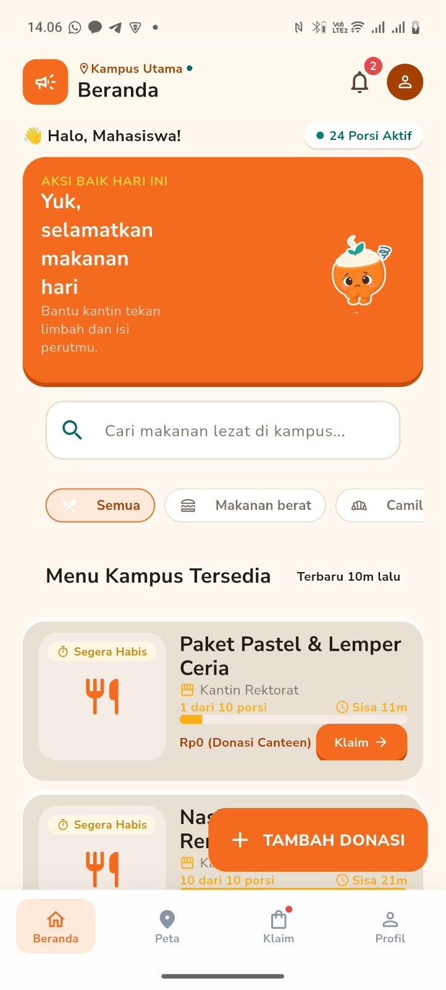  Beranda: daftar listing + pencarian/filter | 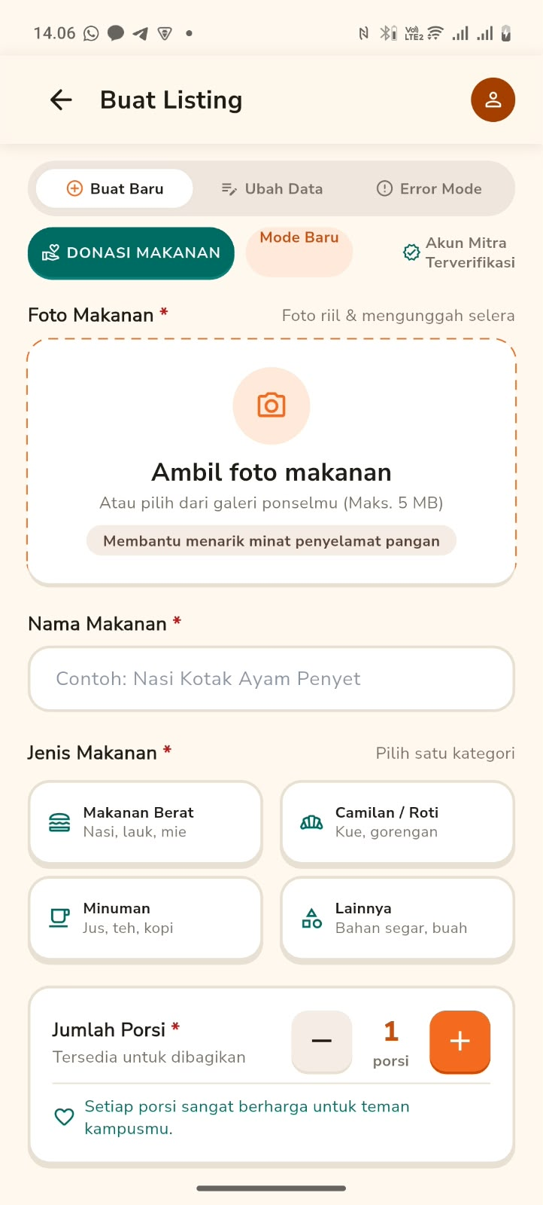  Form buat / ubah listing | 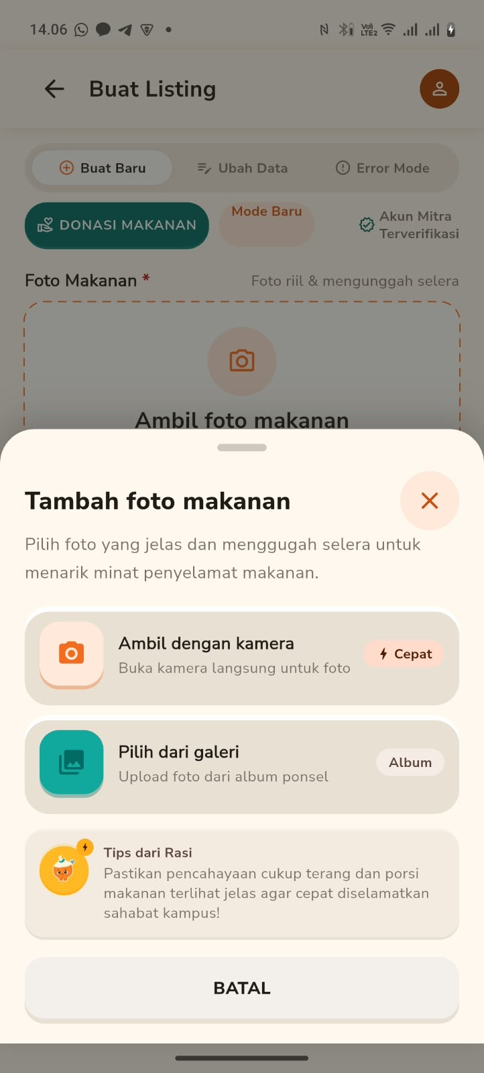  Kamera / pilih sumber foto
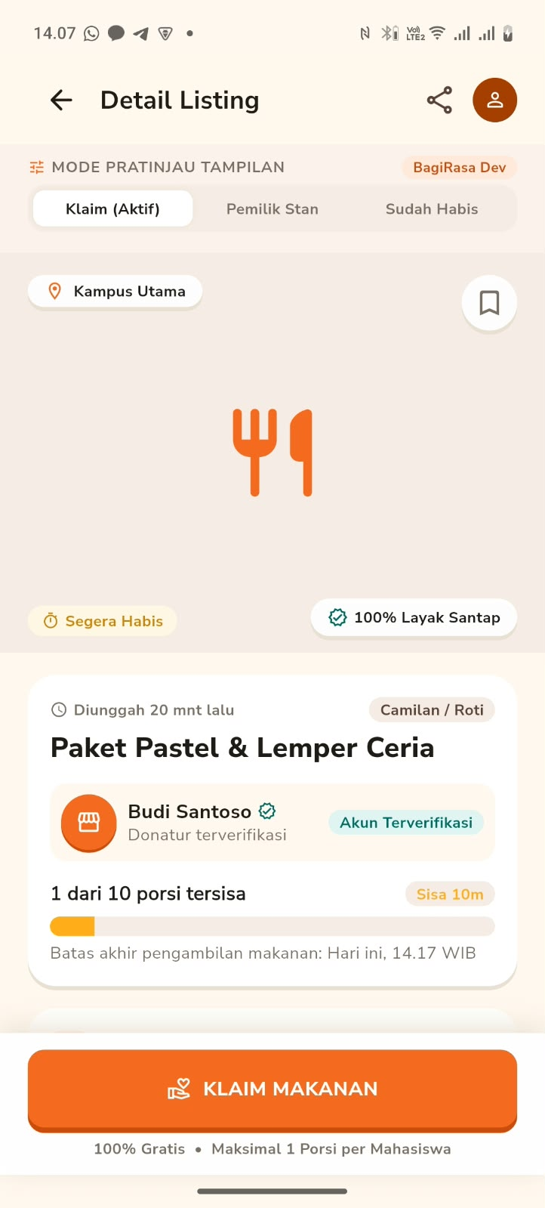  Detail listing & status | 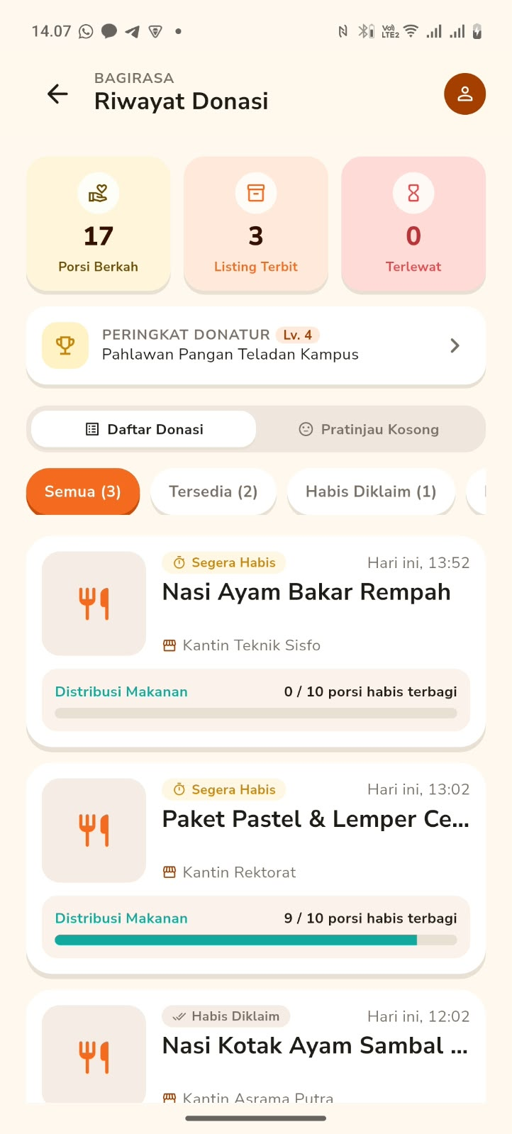  Riwayat & statistik | 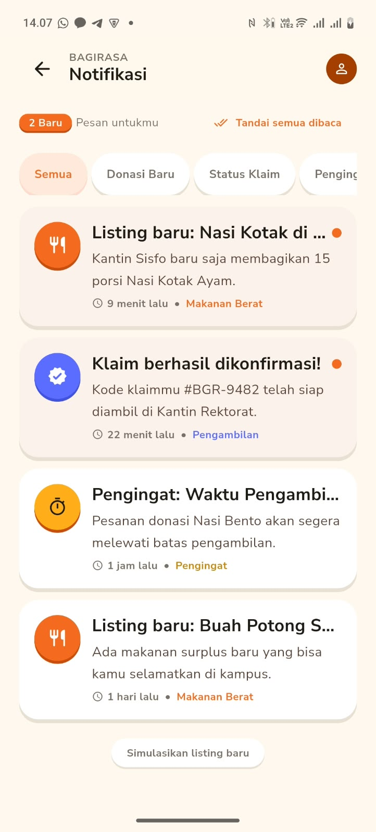  Notifikasi listing baru

Modul B – Permintaan & Klaim (Larisa)
[ Tempel screenshot di sini ]  Tab Klaim: klaim saya | [ Tempel screenshot di sini ]  Form klaim + jumlah | [ Tempel screenshot di sini ]  Permintaan masuk (terima/tolak)
[ Tempel screenshot di sini ]  Antrean FIFO (Antrean ke-N) | [ Tempel screenshot di sini ]  Detail klaim & status | [ Tempel screenshot di sini ]  Riwayat klaim

Modul C – Titik Pengambilan & Lokasi (Dimas)
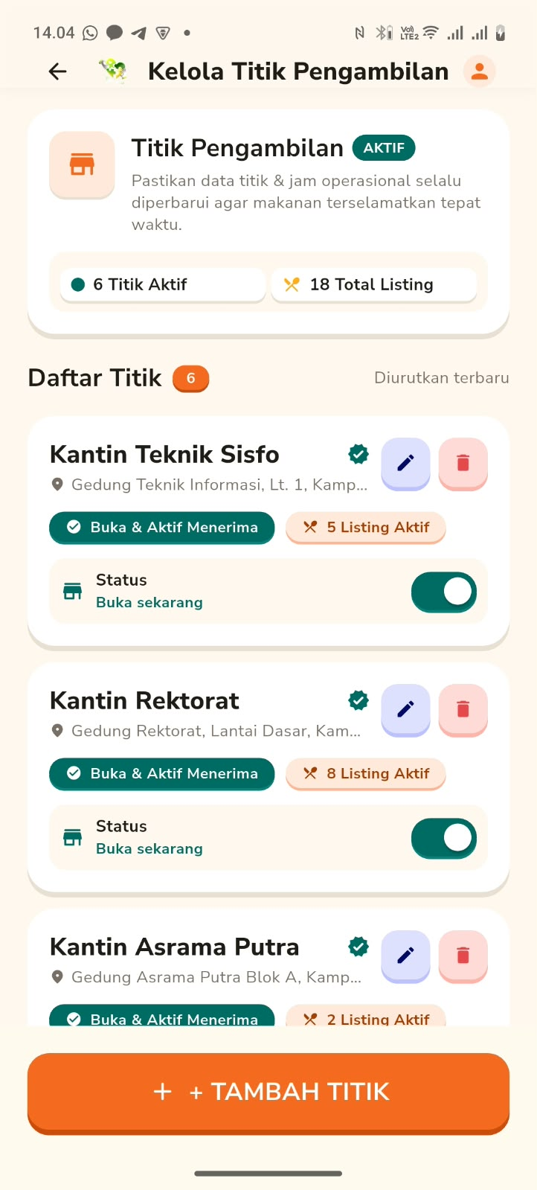  Daftar titik pengambilan | 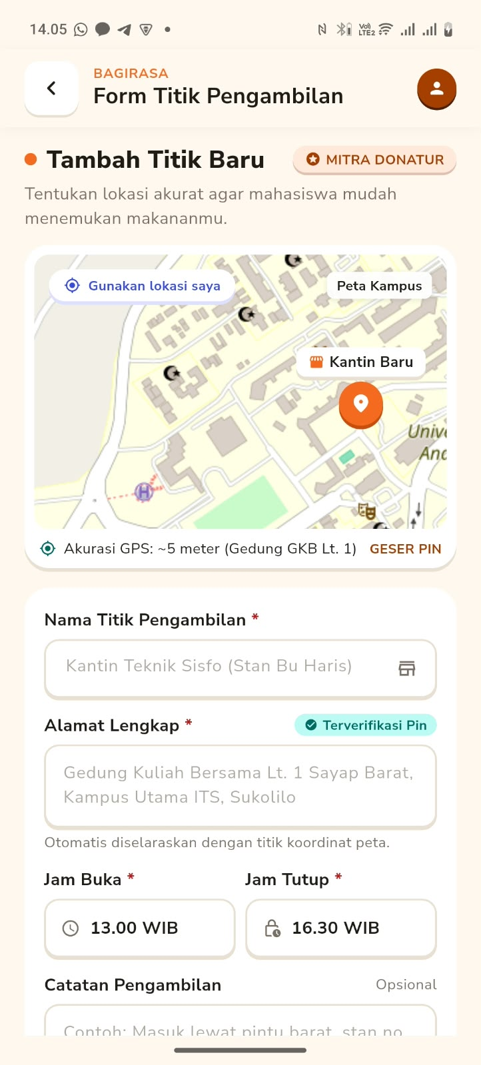  Form tambah titik | 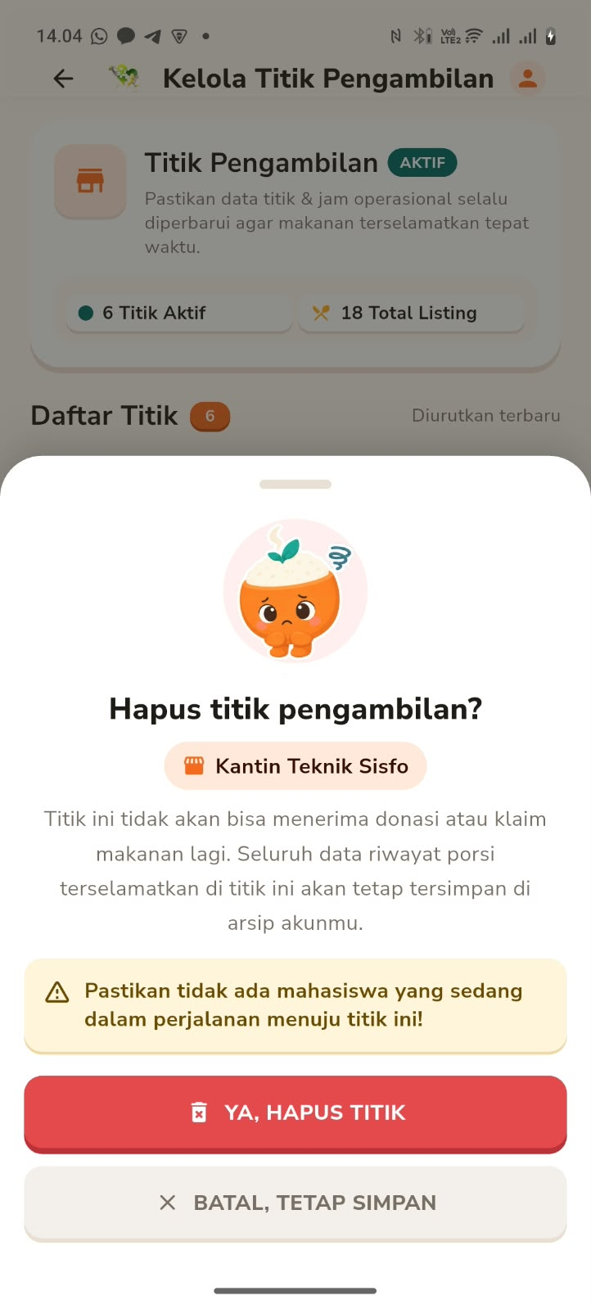  Konfirmasi hapus titik
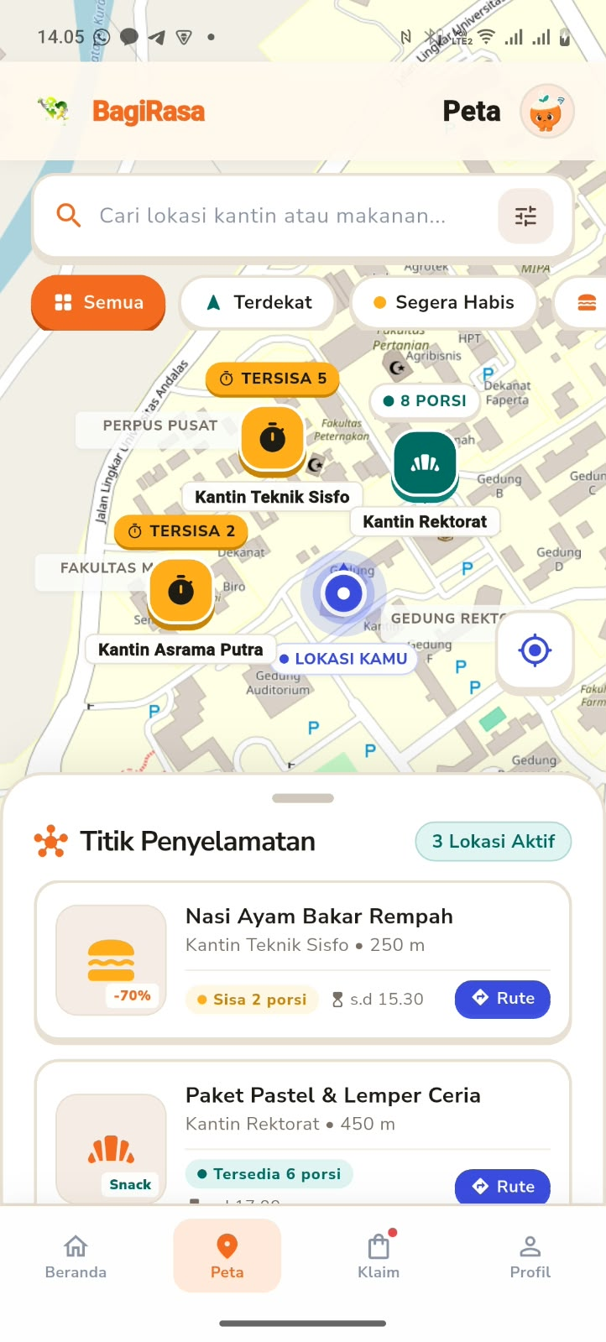  Peta listing aktif | 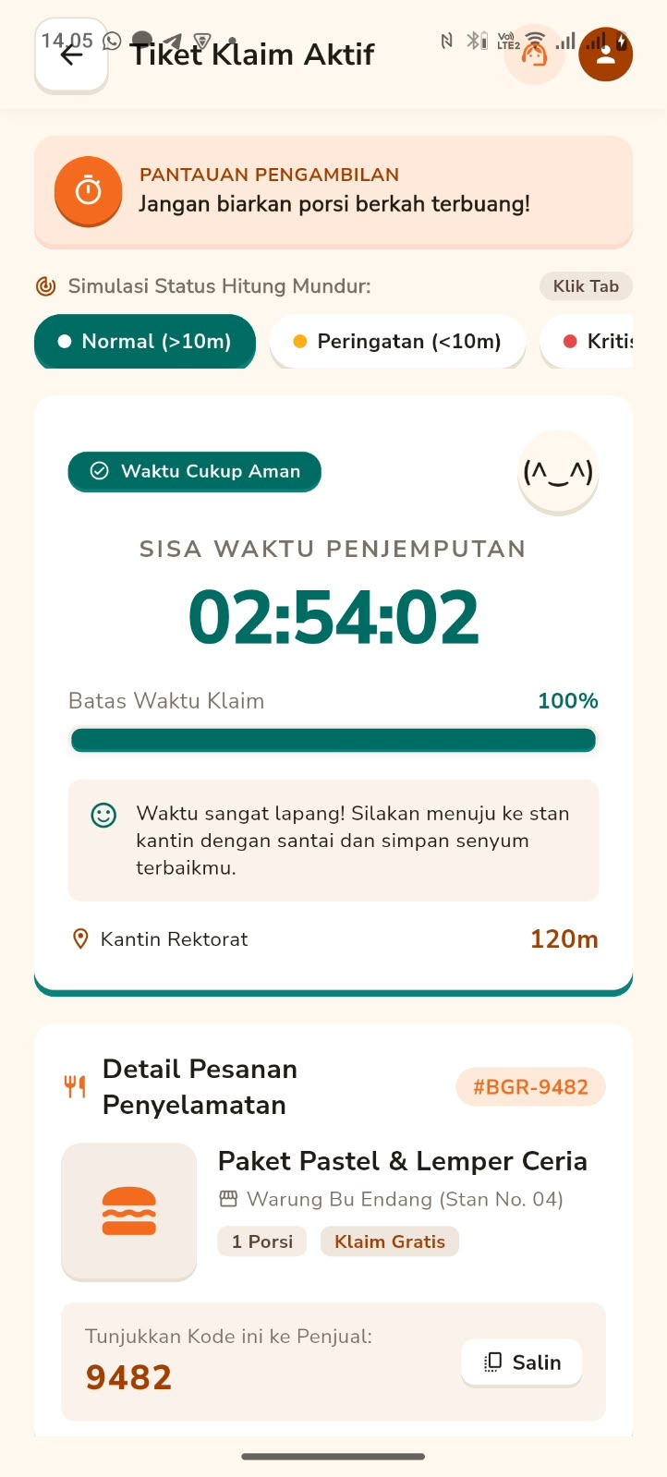  Countdown batas pengambilan | 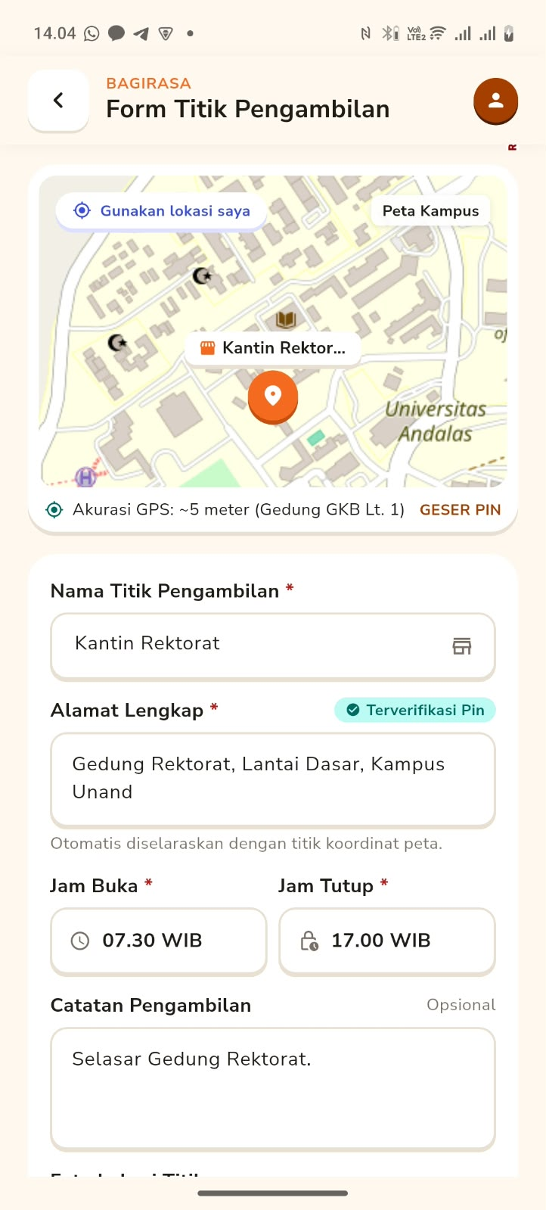  Form edit titik

- Bukti Flow Utama Berjalan
Tautan video demo (rekaman layar aplikasi berjalan dari awal sampai akhir): [https://...]
Urutan screenshot flow utama:
1. Buat listing | [ Tempel screenshot di sini ]  2. Listing di Beranda & Peta | [ Tempel screenshot di sini ]  3. Ajukan klaim
[ Tempel screenshot di sini ]  4. Status / antrean klaim | [ Tempel screenshot di sini ]  5. Terima / tolak | 6. Countdown pengambilan

- Struktur Kode
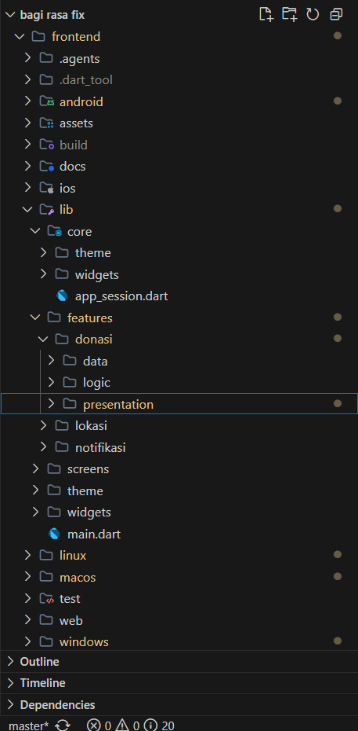

- Hasil Audit Kode
[ Tempel screenshot di sini ]
Hasil audit (flutter analyze / catatan temuan)

- Bukti Kontribusi Tim
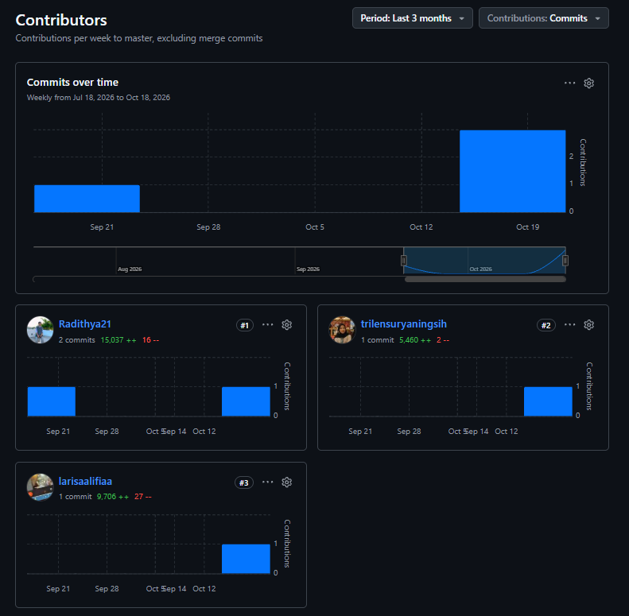  GitHub: commit & contributor per anggota | 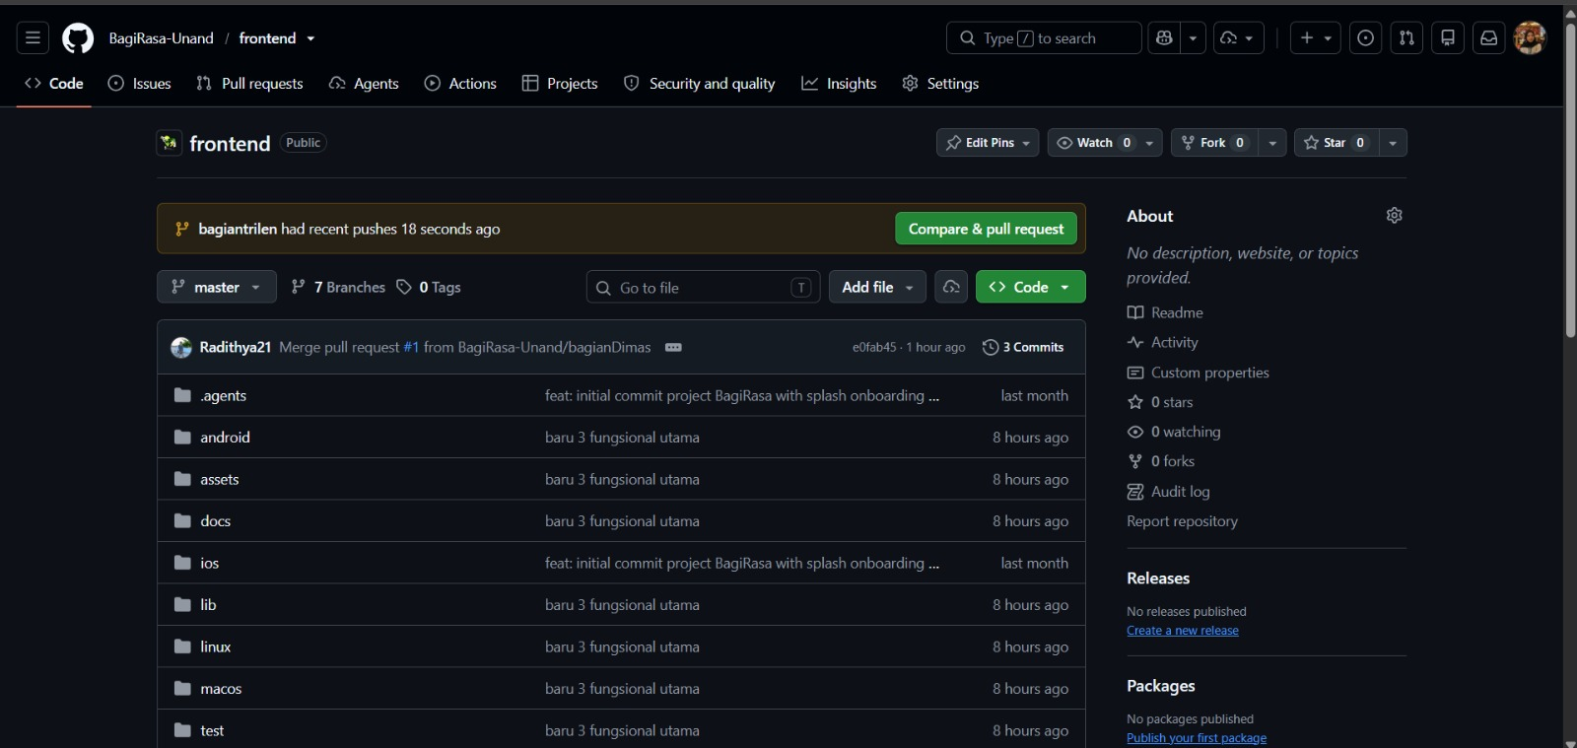  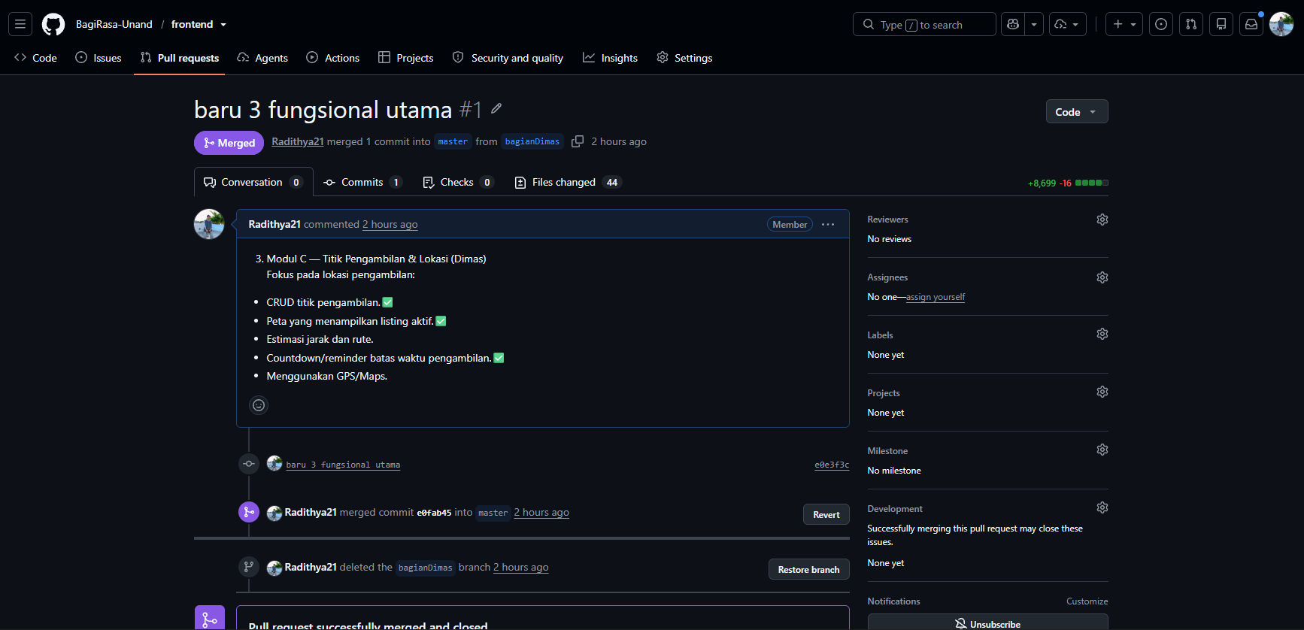  GitHub: pull request yang di-merge | 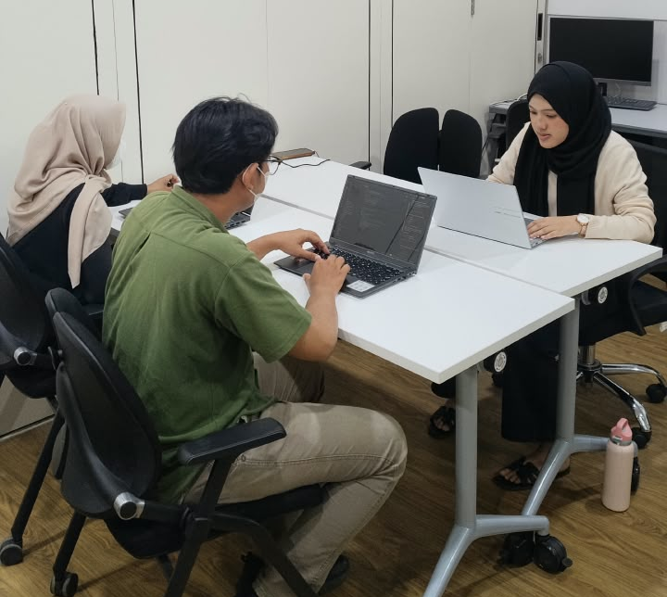  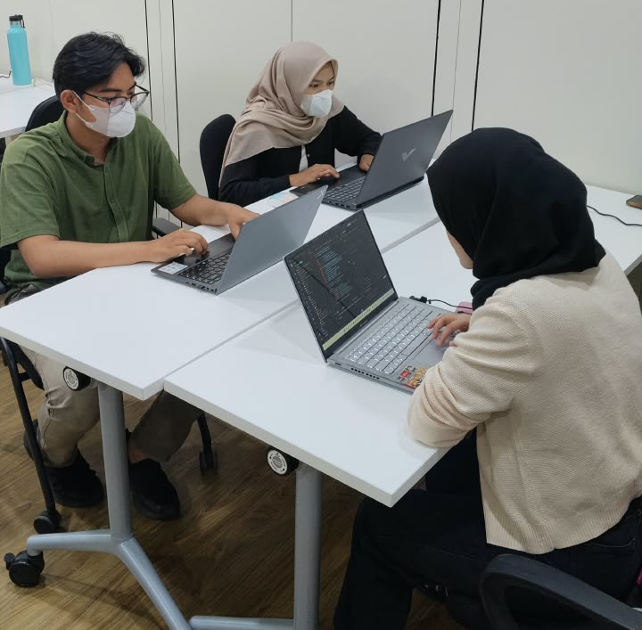  Bukti koordinasi (rapat)

- Link Repo
https://github.com/BagiRasa-Unand/frontend

